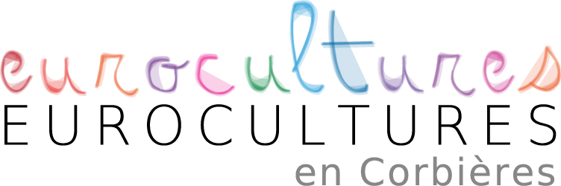

*Les 8 et 9 juillet à Albas*

L’Art Caché, un festival incontournable en Hautes Corbières

Pour sa 8e édition, l’Art Caché, fleuron d’Eurocultures en Corbières*, revient. Unique, original, indispensable, généreux, exigeant, convivial, joyeux et de grande qualité, le festival d'art d'Albas se tiendra, comme d’habitude, au tout début des vacances d’été, les 8 et 9 juillet. Et bien sûr, l’entrée aux expositions reste libre.

Pour sa version 2017, profitant encore une fois de l’hospitalité des villageois, une trentaine d'artistes** venant de toute la région et au-delà (peintres, sculpteurs, photographes, plasticiens, etc.) investiront les ruelles et les places, les murs des maisons, les cours, les granges, les terrasses et les moindres recoins d'Albas. L’église elle-même abritera quelques joyaux sous ses arcs en plein cintre. Comme par magie, Albas va redevenir pour deux jours une vaste galerie d'art à ciel ouvert.

Après 7 années de montée en puissance, l’Art Caché, qui accueille désormais des centaines de visiteurs-amateurs d’art, a maintenant acquis une notoriété indiscutable. Depuis 2010 en effet, le festival d’art d’Albas s’est peu à peu imposé grâce à l’exigence de qualité des participants voulue par ses créatrices, Gudrun Meise et Cécile Cros, respectivement fondatrice et présidente d’Eurocultures. Mais c’est aussi, depuis le début, grâce à la complicité et l’énergie des bénévoles et à l’accueil des Albassiens que l’aventure a pu continuer.

Côté nourritures terrestres, pendant ces deux jours, buvette, pâtisseries, glaces artisanales et repas (dans la limite des places disponibles) calmeront petites faims et grosses fringales.

Côté spectacles, le duo Voyage-Surprise Orkestär (accordéon et voix) mettra en musique les ruelles le samedi, les Sax Peace Tools (deux saxophones et une batterie) feront le spectacle dimanche, les Z’emmêlés (9 voix et 14 instruments) feront la clôture du festival à 18 heures, place de l’église d’Albas.

*\* Créée en 1997, l’association Eurocultures en Corbières œuvre pour rendre accessible à tous jusqu’au cœur des Corbières l’art sous toutes ses formes. Outre L’Art Caché, l’association organise Le Printemps des Poètes, des concerts, des spectacles, des conférences, divers ateliers (philosophie, échecs, etc.).*

\*\**Font partie de l’aventure en 2017 : Michel Alquier, Réguy Bayle, Edith Bréhaux, Bertrand Claverie, Daniel Cordonnier, Oana Damman, Muryel Daydé, Isabelle Delacampagne, Claude Espada, Elysabeth Folliet, Jacques Fourcadier, Erick Fourrier, Guy Frédéricq, Marianne Frossard, Cathy Gaïo, Geneviève Gourvil, Barbara Hotz, Michel Jacucha, Marie-José Maleville, Tatiana Rozenblat, Syl, Isabelle Terrisse, Roland Van de Vyver, Helga Wiese, Zarno & Pierre Jammes.*

**PROGRAMME de l’Art Caché 2017Samedi 8 juillet : Expositions** à partir de 11 heures et jusqu’en fin d’après-midi. Animation musicale dans la journée par le duo **Voyage-Surprise Orkestär**

**Dimanche 9 juillet :** **Expositions** à partir de 11 heures et jusqu’en fin d’après-midi. Animation musicale dans la journée par le groupe des **Sax Peace Tools**. En clôture du festival L’Art Caché, le groupe **Les Z’emmêlés** se produira à 18 heures, place de l'église d’Albas.

04 68 45 65 84